Электронная Форма паспорта воинского захоронения
Вид объекта | Памятник
Наименование объекта | Воинское захоронение советских солдат, 1941 г., дер. Поречье.
Фото (общий вид) | 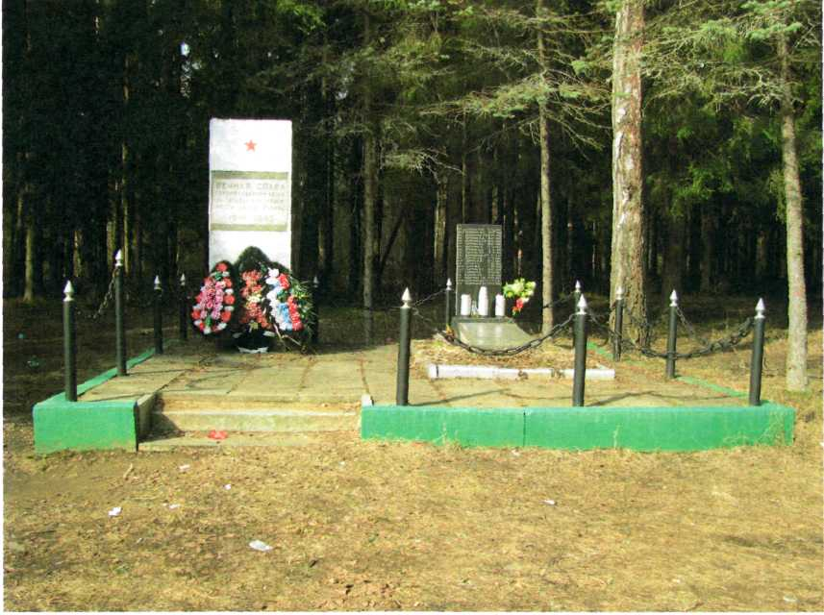
Место расположения | Московская область, Рузский район, д. Поречье, лесной массив на холме.
Координаты G-84 | N 55.622509 E 36.509581
Карта схема | 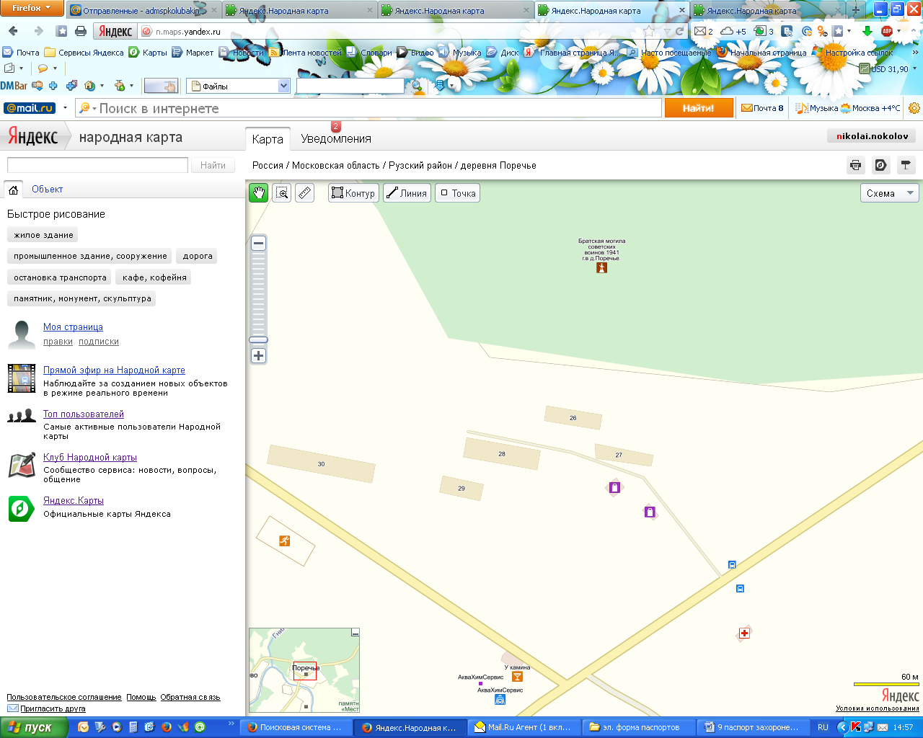
Маршрут движения автобусов и ж/д транспорта | Белорусский ж/д вокзал (эл. поезда) ст. Тучково (автобусы) пос. Колюбакино (ост. дер.Поречье)
Объект культурного наследия
Период боевых действий в районе местонахождения мемориала | Осенне-зимний период 1941-1942 г.г.
Военные части имеющие захоронения на мемориале | Подразделения 5 Армии Говорова
Административная принадлежность
Типология принадлежности | Братское захоронение
Количество захороненных с учетом записей в ОБД 59
Первичное захоронение (№ акта), номер захоронения в ВМЦ
Перезахоронение (№ акта)количество человек, откуда, когда
Дозахоронение (№ акта)количество человек, откуда, когда
Неизвестных | 26
Дата установки объекта
Собственник (балансодержатель) | СП Колюбакинское
Организация (учреждение), ответственная за содержание объекта | Д.К. –д. Поречье  Горюшина И.В.
Краткое описание | Представляет собой бетонную стелу, на которой выбито посвящение. Рядом установлены две мраморные плиты в виде надгробия, на которых выбиты фамилии погибших воинов.
Характеристика технического состояния | Удовлетворительное, общая площадь 25 кв.м. Установлен обелиск, размером 0,86 куб.м, в него вмонтирована мраморная плита, размером 0,48 кв.м. Установлена мраморная плита, размером 0,5 кв.м, на которой нанесены фамилии погибших воинов. Установлен цветник, размер 3,9 кв.м, обнесенный бордюрным камнем по периметру - 8,2 м, также в цветнике установлена мраморная плита, размером 0,9кв.м. По всей площади захоронения уложена тротуарная плитка – 2,5 кв.м. По всему периметру установлен бордюрный камень – 20,0м, также по всему периметру установлены металлические трубы, диаметром 7 см и высотой 0,8м в количестве 12 штук, соединенных между собой цепями.
Дополнительная информация
Дата составления паспорта | 22.10.2013 г.

